ДЕРЖАВНИЙ УНІВЕРСИТЕТ «ОДЕСЬКА ПОЛІТЕХНІКА»

ІНСТИТУТ КОМП’ЮТЕРНИХ СИСТЕМ

КАФЕДРА «ІНФОРМАЦІЙНИХ СИСТЕМ»

Лабораторна робота № 9 з дисципліни «Операційні системи»

Тема: *«****Керування процесами-транзакціями в базах даних. Частина 1****»*

**Виконав:**

Студент групи AI-202

Перець С. Д.

Одеса 2020

**Мета роботи**: дослідити поведінку процесів-транзакцій в базах даних та засоби

керуванням ними через механізм блокування з використанням сучасних систем керування базами даних.

**Завдання до лабораторної роботи**

**Завдання 1.** Нехай задані три транзакції, приклади яких представлено в таблиці 15.

У відповідності з вашим варіантом виконайте наступні теоретичні завдання.

1.1 Створіть історії квазіпаралельного виконання транзакцій для протоколу 1-го ступеня блокування з описом таблиці блокування транзакцій.

1.2 Повторіть попереднє завдання з використанням протоколу 2-го ступеня блокування.

1.3 Для створених історій у 1-му та 2-му пунктів завдань визначте наявність тупика транзакції, створивши граф очікування транзакцій.

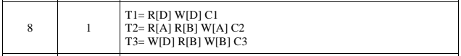

**Завдання 2 Налаштування бази даних**

Нехай існує база даних, назва якої співпадає з іменем вашого користувача в ОС Linux. Приклад команди створення реляційної таблиці в базі даних наведено в таблиці 16. Також в таблиці 1 наведено приклад команди внесення одного рядка в реляційну таблицю бази даних.

1.1 Встановіть з’єднання з вашою базою даних.

1.2 У відповідності із варіантом з таблиці 1 створіть реляційну таблицю в базі даних.

1.3 У відповідності із варіантом з таблиці 1 додайте рядок в реляційну таблицю, створену у попередньому пункті завдання.

1.4 Створіть ще одну операцію внесення рядка в таблицю, який буде відрізнятися значеннями всіх змінних від прикладу з варіанту.

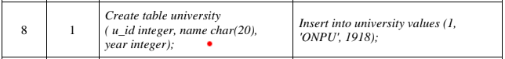

**Завдання 3.** Керування квазіпаралельним виконанням транзакцій з використанням команд блокування

1 Створіть дві транзакції, кожна з яких повинна включати такі операції:

* операція читання першого рядку таблиці;
* операція зміни однієї із змінних таблиці в першому рядку;
* повторна операція читання першого рядку таблиці; - операція фіксації всіх змін.

1. При створенні транзакцій включіть відповідні операції блокування для протоколу 1-го ступеня блокування.
2. У двох терміналах виконайте операції транзакцій при їх квазіпаралельному режимі роботи за умови, що одна з транзакція стартує першою.
3. Повторіть роботу транзакцій, але в першій транзакції замість операції фіксації виконайте операцію відміни.
4. Повторіть пункти 3 та 4 але з використанням протоколу 2-го ступеня блокування.

**Хід роботи**

**Завдання 1.** Нехай задані три транзакції, приклади яких представлено в таблиці 15.

У відповідності з вашим варіантом виконайте наступні теоретичні завдання.

* 1. Створіть історії квазіпаралельного виконання транзакцій для протоколу 1-го ступеня блокування з описом таблиці блокування транзакцій.
  2. Повторіть попереднє завдання з використанням протоколу 2-го ступеня блокування.
  3. Для створених історій у 1-му та 2-му пунктів завдань визначте наявність тупика транзакції, створивши граф очікування транзакцій.



* 1. Історія квазіпаралельного виконання для протоколу 1-го ступеня блокування:

*HT1, T2, T3* = X1[A] W1[A] R2[D] X3[A]– wait X1[D] W1[D] R2[B] U1 C1 X2[D**]** W2[D] X3[A] W3[A] U2 C2 R3[B] X3[D] W3[D] U3 C3.

|  |  |  |
| --- | --- | --- |
| **Назва змінної** | **Перелік встановлених блокувань** | **Перелік запитів на блокування** |
| A | X1, X3 | X3 |
| B | **–** | **–** |
| D | X1, X2, X3 | **–** |

* 1. Історія квазіпаралельного виконання для протоколу 2-го ступеня блокування:

*HT1, T2, T3* = **X1[A]** W1[A] S2[D] R2[D] **X3[A]** **– wait** X1[D]– wait S2[B] R2[B] X2[D] W2[D] U2 C2 X1[D] W1[D] **U1** C1 X3[D] W3[D] S3[B] R3[B] X3[D] W3[D] U3 C3.

|  |  |  |
| --- | --- | --- |
| **Назва змінної** | **Перелік встановлених блокувань** | **Перелік запитів на блокування** |
| A | X1, X3 | X3 |
| B | S2, S3 | X1 |
| D | X1, X2, S2, X3 | **–** |

* 1. Граф очікування для протоколу Граф очікування для протоколу

1-го ступеня блокування: 2-го ступеня блокування:

T

1

T

2

T

3

T

1

T

2

T

3

Відповідно до даних графів при квазіопаралельному виконанні 1-го та 2-го ступенів блокування тупикової ситуації **не знайдено.**

**Завдання 2 Налаштування бази даних**

Нехай існує база даних, назва якої співпадає з іменем вашого користувача в ОС Linux. Приклад команди створення реляційної таблиці в базі даних наведено в таблиці 16. Також в таблиці 1 наведено приклад команди внесення одного рядка в реляційну таблицю бази даних.



* 1. Встановіть з’єднання з вашою базою даних.

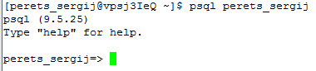

* 1. У відповідності із варіантом з таблиці 1 створіть реляційну таблицю в базі даних.

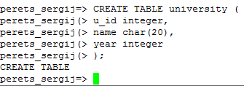

* 1. У відповідності із варіантом з таблиці 1 додайте рядок в реляційну таблицю, створену у попередньому пункті завдання.
  2. Створіть ще одну операцію внесення рядка в таблицю, який буде відрізнятися значеннями всіх змінних від прикладу з варіанту.

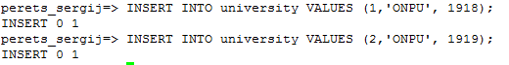

Можна виконати перевірку:

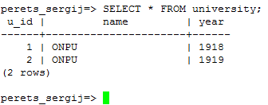

**Завдання 3.** Керування квазіпаралельним виконанням транзакцій з використанням команд блокування

**1** Створіть дві транзакції, кожна з яких повинна включати такі операції:

* операція читання першого рядку таблиці;
* операція зміни однієї із змінних таблиці в першому рядку; - повторна операція читання першого рядку таблиці;
* операція фіксації всіх змін.

|  |  |  |
| --- | --- | --- |
| **№** | **Команди заданої транзакції** | |
| **T1** | **T2** |
| 1 | START TRANSACTION; |  |
| 2 |  | START TRANSACTION; |
| 3 | SELECT * FROM university WHERE u_id = 1; |  |
| 4 |  | SELECT * FROM university WHERE u_id = 1; |
| 6 | UPDATE university SET name = 'ONPU' WHERE u_id = 1; |  |
|  |  | UPDATE university SET name = 'ONPU' WHERE u_id = 1; |
| 9 | SELECT * FROM university WHERE u_id = 1; |  |
| 10 |  | SELECT * FROM university WHERE e_id = 1; |
| 12 | COMMIT; |  |
| 13 |  | COMMIT; |

1. При створенні транзакцій включіть відповідні операції блокування для протоколу1-го ступеня блокування.

|  |  |  |
| --- | --- | --- |
| **№** | **Команди заданої транзакції** | |
| **T1** | **T2** |
| 1 | START TRANSACTION; |  |
| 2 |  | START TRANSACTION; |
| 3 | SELECT * FROM university WHERE u_id = 1; |  |
| 4 |  | SELECT * FROM university WHERE u_id = 1; |
| 5 | LOCK TABLE university IN EXCLUSIVE MODE; |  |
| 6 | UPDATE university SET name = 'ONPU' WHERE d_id = 1; |  |
| 7 |  | LOCK TABLE university IN EXCLUSIVE MODE; |
| 8 |  | Очікування системи |
| 9 | SELECT * FROM university WHERE u_id = 1; |  |
| 10 | COMMIT; |  |
| 11 |  | Завершення очікування |
| 12 |  | UPDATE university SET name = 'ONPU' WHERE u_id = 1; |
| 13 |  | SELECT * FROM university WHERE u_id = 1; |
| 14 |  | COMMIT; |

1. У двох терміналах виконайте операції транзакцій при їх квазіпаралельному режимі роботи за умови, що одна з транзакція стартує першою. **Виконання транзакції 1 в терміналі 1:**

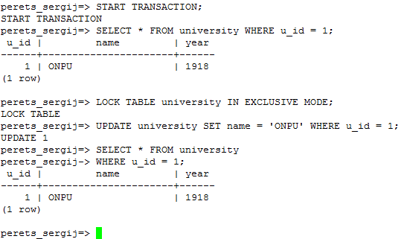

**Виконання транзакції 2 в терміналі 2:**

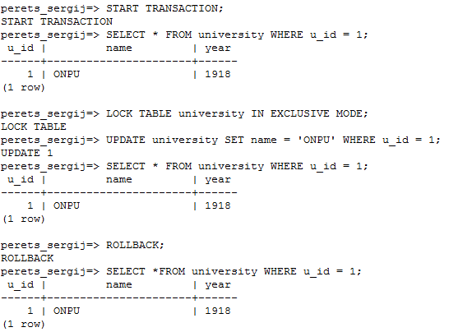

1. Повторіть роботу транзакцій, але в першій транзакції замість операції фіксації виконайте операцію відміни.

**Виконання транзакції 1 в терміналі 1:**

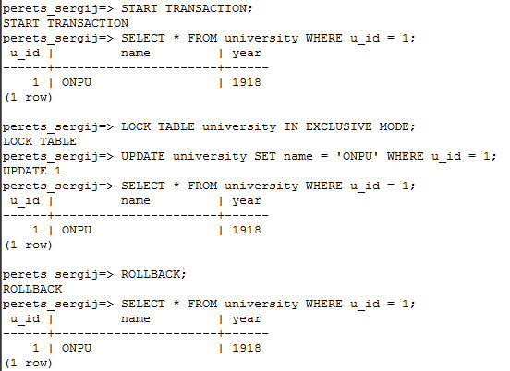

**Виконання транзакції 2 в терміналі 2:**

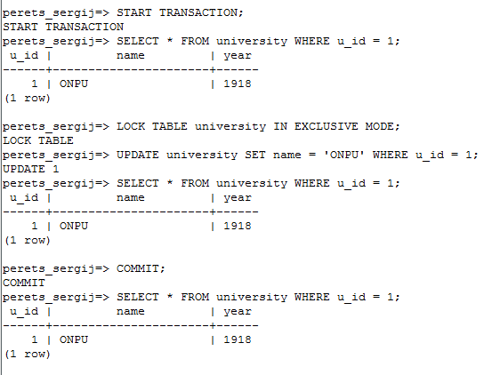

1. Повторіть пункти 3 та 4 але з використанням протоколу 2-го ступеня блокування.

|  |  |  |
| --- | --- | --- |
| **№** | **Команди заданої транзакції** | |
| **T1** | **T2** |
| 1 | START TRANSACTION; |  |
| 2 |  | START TRANSACTION; |
| 3 | LOCK TABLE university IN SHARE MODE; |  |
| 4 | SELECT * FROM university WHERE u_id = 1; |  |
| 5 |  | LOCK TABLE university IN SHARE MODE; |
| 6 |  | SELECT * FROM university WHERE u_id = 1; |
| 7 | LOCK TABLE university IN EXCLUSIVE MODE; |  |
| 8 | Очікування системи |  |
| 9 |  | LOCK TABLE university IN EXCLUSIVE MODE; |
| 10 |  | Очікування системи |

За таблицею операцій транзакцій можна зробити припущення про те, що в процесі їх виконання сформується тупикова ситуація.

**Виконання транзакції 1 в терміналі 1:**

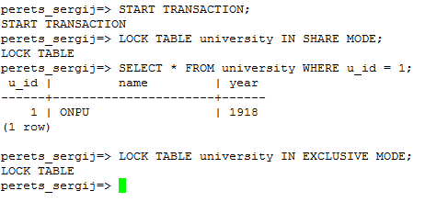

**Виконання транзакції 2 в терміналі 2:**

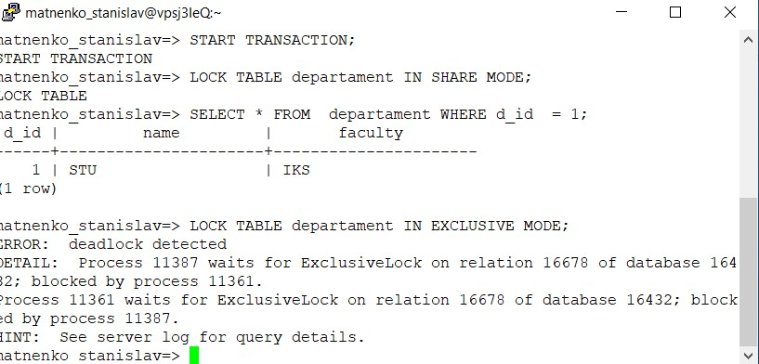

Дійсно: одержано тупикову ситуацію.

**Висновок.** В процесі виконання лабораторної роботи ми ознайомилися із методами управління процесами-транзакціями в базах даних із використанням операцій блокувань; ознайомилися із поняттям тупикової ситуації при роботі із тразакціями.